# Manual de instalación

1. Instalación Visual Studio Code
2. Instalación Python
3. Instalaciones de librerías
4. Instalación Docker

# Instalación Visual Studio code

Primero nos dirigimos al enlace de descargas <https://code.visualstudio.com/Download>

Se descargará este archivo

Luego de tenerlo instalado proseguimos con la instalación

El instalador te facilita las opciones que tienes que elegir, hasta que finalices la instalacion

Y ya tendrás Visual Studio Code

Instalación de Python

Nos dirigiremos a la página de Python para descargarlo <https://www.python.org/downloads/>

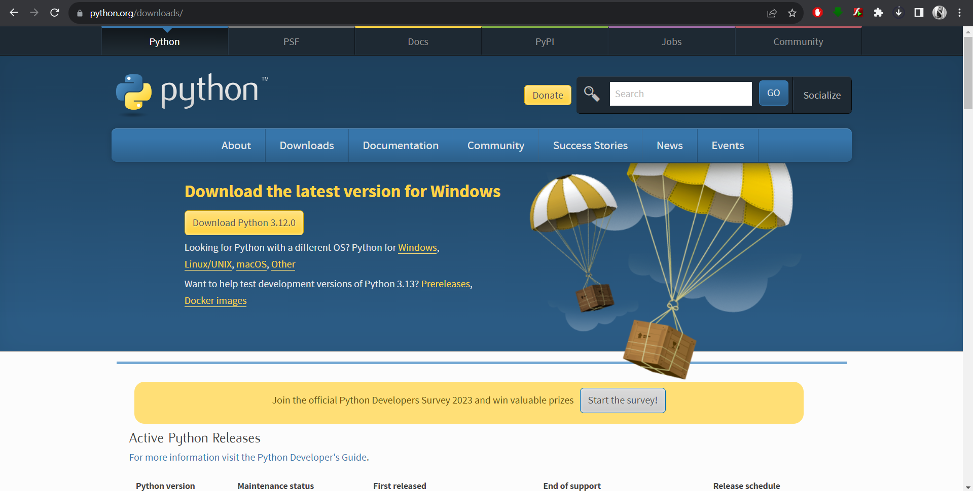

Se descargará el siguiente archivo

Se procede con la instalación

Esperar a terminar la instalación

En este punto ya quedo instalado el Python en tu sistema.

Para verificar que quedo instalado, se ingresa al cmd y se ejecuta el siguiente comando

Con esto sabemos que ya quedo instalado en nuestro sistema

Instalación de librerías

Para hacer instalaciones de librerías de Python se utiliza el siguiente comando



Un ejemplo de su uso

Para la desinstalación seria

Instalación de Docker

Nos dirigiremos a la pagina <https://docs.docker.com/desktop/install/windows-install/>

Mas abajo dice que requisitos de sistema debes tener para poderlo utilizar

Se nos descargara el siguiente archivo

Seguimos instrucciones hasta tener la aplicación instalada

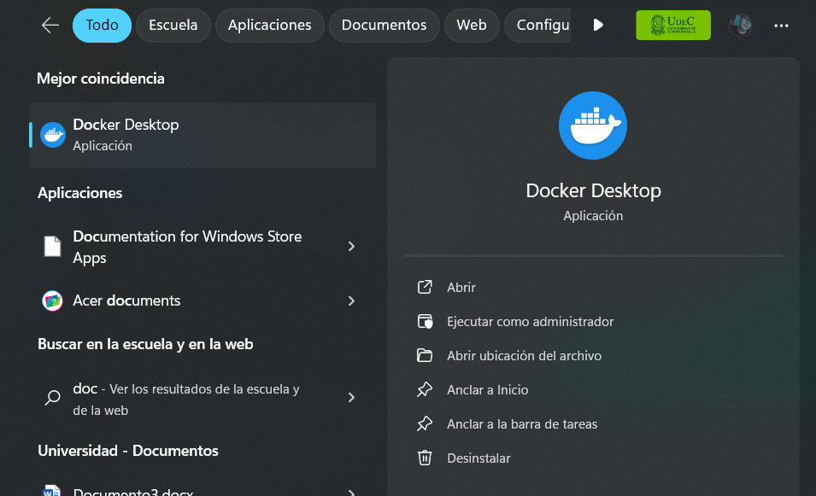

La primera vez que lo inicias este te pedirá reiniciar el computador.

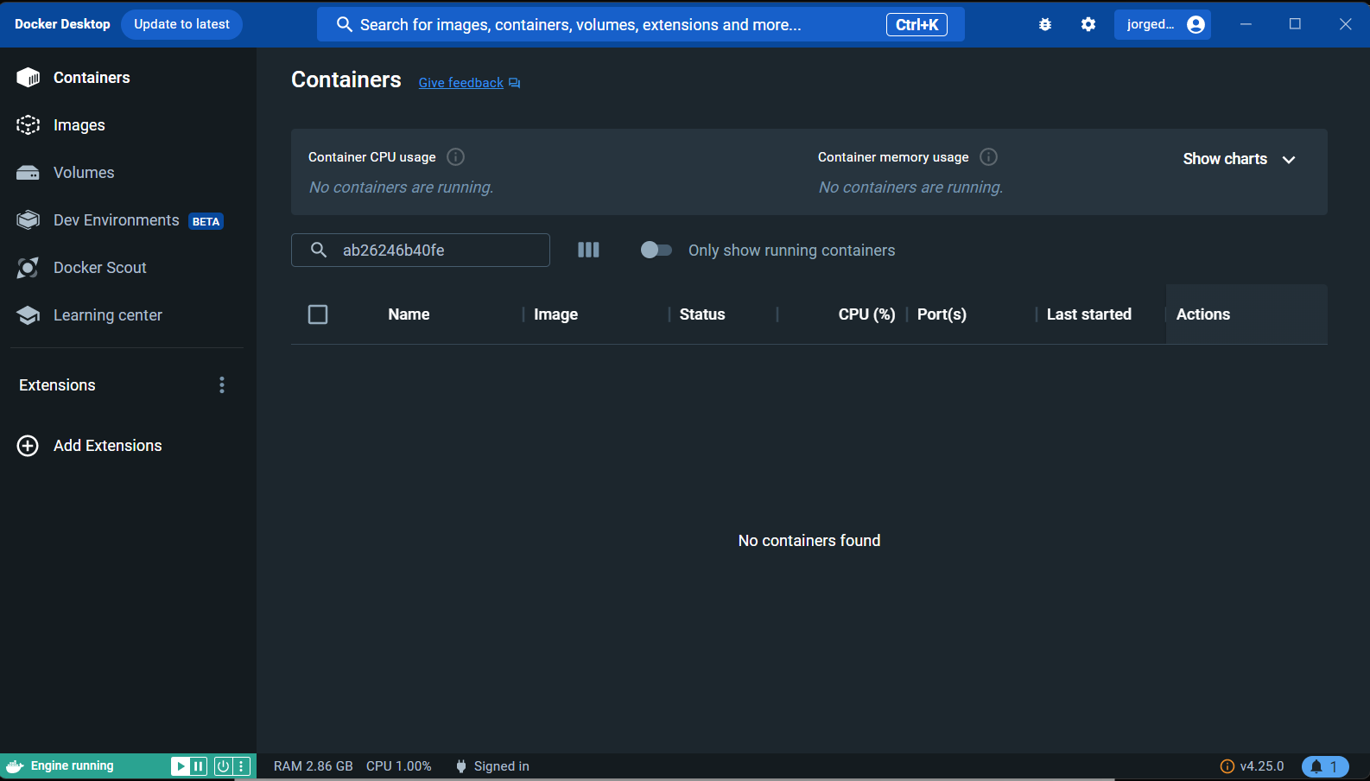

Vale para poder Dockerizar el proyecto debemos crear un archivo Dockerfile con lo siguiente.

Este archivo contendrá las instrucciones para construir la imagen de Docker.

Guardamos el archivo y vamos a la consola

Con ese comando creamos la imagen y le damos el nombre que desee

Luego de que este creada podemos ejecutarla desde la terminar con el siguiente comando



O podemos desde la aplicación de Docker ejecutar la imagen

